Программа кружка художественной вышивки
«Волшебная иголочка»
для детей 5 –7 лет

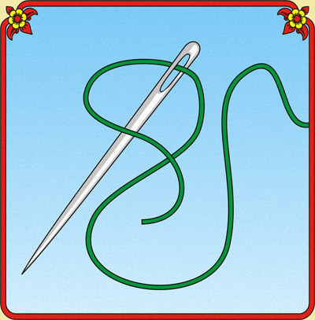

Воспитатели:
Стрельченко С.Н.
Романова Е.В.

МБДОУ д/с№4 г.Шарыпово

Содержание

1. Пояснительная записка……………………………………………………………… стр.
1.1. Концепция…………………………………………………………………......…….стр.3
1.2. Актуальность………………………………………………………………………...стр.3
1.3. Новизна…………………………………………………………………………....…стр.3
1.4. Цель………………………………………………………………………………......стр.3
1.5. Задачи…………………………………………………………...……………..….…стр.4
1.6. Возраст детей…………………………………………………………………...…...стр.4
1.7. Продолжительность реализации программы………………………………...…...стр.4
1.8. Формы режим занятий……………………………………………………….....…стр.4
1.9. Ожидаемые результаты……………………………………………………….....…стр.5
1.10. Педагогическая диагностика ………………………………………………....…..стр.5
1.11.Формы подведения итогов реализации программы…………………………......стр.5
2. Учебно-тематический план……………………………………………..……………стр.6
3. Краткое описание тем………………………………………………………...………стр.6
3.1. Соответствие работы кружка требованиям государственного образовательного стандарта
3.2. Преемственность………………………………………………………….……..….стр.7
4. Приемы и методы организации учебно-воспитательного процесса………… …..стр.8
4.1. Дидактический материал, техническое оснащение занятий………………......…стр.8
5. Список литературы………………………………………………………………… стр.9

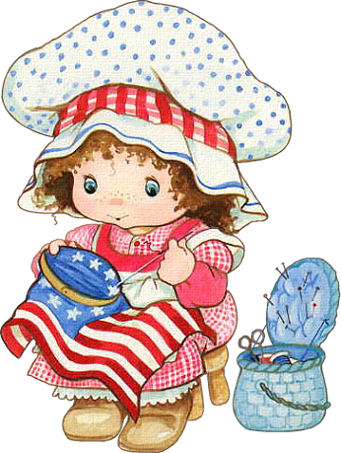
1. Пояснительная записка.

1.1. Концепция программы.

В процессе занятий художественным трудом формируются все психические процессы, развиваются художественно-творческие способности и положительно-эмоциональное восприятие окружающего мира.
Формирование трудовых навыков и умений происходит в едином процессе ознакомления детей с творчеством, культурой и эстетическими ценностями своего народа.
Досуговая деятельность способствует приобщению старших дошкольников к труду, предоставляет детям свободу выбора, возможность развития комбинаторных умений, выработке индивидуального стиля и темпа деятельности.
1.2. Актуальность. 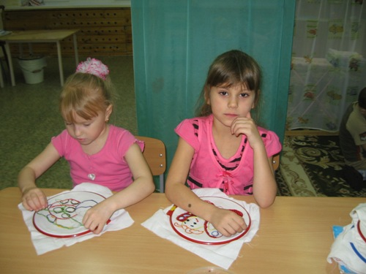

Занятия в кружке художественной вышивки позволяют развивать творческие задатки дошкольников, мелкую моторику пальцев рук; самоутверждаться, проявляя индивидуальность и получая результат своего художественного творчества.
У детей формируются навыки обращения с инструментами, необходимые для начала школьного обучения.
Происходит ориентация старших дошкольников на ценность труда в эмоционально-поведенческом аспекте.

1.3. Новизна

Изучив ряд методических пособий и литературы по обучению детей дошкольного возраста вышивке (см. список литературы), выявлено, что вышивание включено в занятия по ручному труду (наряду с конструированием из бумаги, строительного и природного материала, аппликацией), но количество их ограничено и предполагает, в основном, деятельность репродуктивного характера.
Программ работы кружка по данному виду труда – художественной вышивке - не найдено.
Опыт работы с детьми позволит систематизировать и обобщить “наработанный” материал в
программу кружка художественной вышивки “Волшебная иголочка” для детей 6-7 лет.
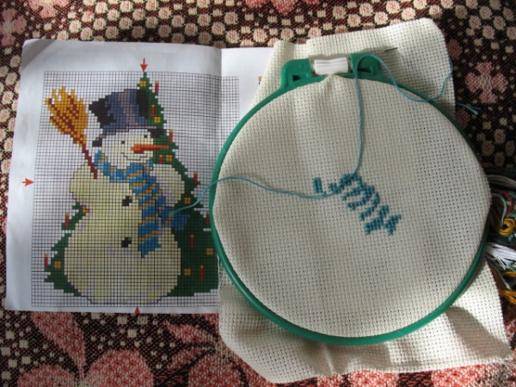
Предполагается форма организации ручного труда детей в мини-группе (не более 10 человек).

1.4. Цель программы

Ознакомление старших дошкольников с доступным их возрасту видом художественного труда - вышиванием и освоение позиции субъекта элементарной трудовой деятельности.

1.5. Задачи программы

- Обучающая. Учить детей осваивать специальные трудовые умения и способы самоконтроля для работы с тканью, нитками и простейшими инструментами (ножницами, иголкой).
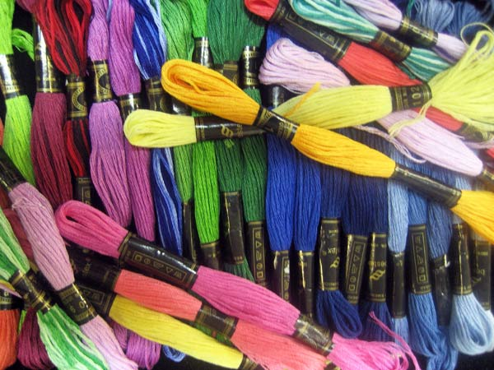
- Развивающая. Развивать творческую активность, мышцы кистей рук, поддерживать потребность в самоутверждении.

- Воспитательная. Формировать положительно-эмоциональное восприятие окружающего мира; воспитывать художественный вкус, интерес к ручному труду.

1.6. Возраст детей

Возраст детей, участвующих в реализации данной программы, 5-7 лет. Это определяется значительным ростом физических возможностей, особенно активным развитием мелких мышц кистей рук, изменением психологической позиции и ощущением старшими дошкольниками “взрослости”, желанием проявить свою индивидуальность и творческие способности.

1.7. Продолжительность реализации программы

Продолжительность реализации программы – 3 года.

1.8. Формы и режим занятий

При наполняемости группы 15 детей занятия кружка проводятся 2 раза в неделю, по 8 – 7 человек в один день. В первый день занимается первая подгруппа 8 детей и во второй день – вторая подгруппа 7 детей.
Дни занятий кружка выбираются в зависимости от интенсивности учебной нагрузки на детей в соответствии с расписанием основных занятий. Каждый ребенок занимается в кружке 1 раз в неделю. Но при реализации творческого замысла количество занятий для каждого ребенка регулируется индивидуально.
Продолжительность занятий с каждой мини-группой - не более 25 минут. Гибкая форма организации детского труда в досуговой деятельности позволяет учитывать индивидуальные особенности детей, желания, состояние здоровья, уровень овладения навыками вышивания, нахождение на определенном этапе реализации замысла и другие возможные факторы. Состав мини-группы одновременно работающих детей может меняться в соответствии с вышеуказанными причинами. Каждый ребенок работает на своем уровне сложности, начинает работу с того места, где закончил.
В начале занятий проводится пальчиковая гимнастика; в ходе занятия, для расслабления мышц, снятия напряжения - физминутка. Комплексы пальчиковой гимнастики, физминуток подбираются руководителем кружка, так как методическая литература по данному вопросу очень разнообразна и содержательна.
Формы проведения занятий различны. Предусмотрены как теоретические - рассказ воспитателя, беседа с детьми, рассказы детей, показ воспитателем способа действия,- так и практические занятия: подготовка и проведение выставок детских и взрослых работ, непосредственное вышивание изделий, обсуждение и выбор рисунка для вышивки, вручение готовых работ родителям, малышам в качестве подарков.

1.9. Ожидаемые результаты

В ходе работы кружка предполагается овладение детьми определенными знаниями, умениями, навыками, выявление и осознание ребенком своих способностей, формирование общетрудовых и специальных умений, способов самоконтроля.
Дети овладеют элементарными трудовыми умениями при работе с тканью и простейшими инструментами (ножницами, иголкой):
- узнают и научатся выполнять правила безопасного пользования ножницами и иголкой;
- смогут планировать свою работу, понятно рассказывать об основных этапах воплощения замысла;
- научатся разрезать ткань по нанесенным меткам;
- делать бахрому на салфетке;
- закреплять ткань в пяльцах;
- вдевать нитку в иголку;
- завязывать узелок;
- шить швами “вперед иголку”, “строчка”;
- использовать пооперационные карты;
- пришивать пуговицы с 2 и 4 отверстиями;
- принимать участие в оформлении вышивок на выставку (располагать вышивки на демонстрационном стенде, сочетая размеры изделия, цветовую гамму, способ вышивки);
- овладеют умениями, обеспечивающими культуру труда на всех этапах трудового процесса;
- смогут экономно расходовать материалы;
- бережно обращаться с инструментами;
- поддерживать порядок на рабочем месте;
- использовать ручные умения в повседневной жизни детского сада и семьи (изготовление подарков, сувениров), проявляя при этом индивидуальные творческие способности в вышивании.

1.10. Педагогическая диагностика
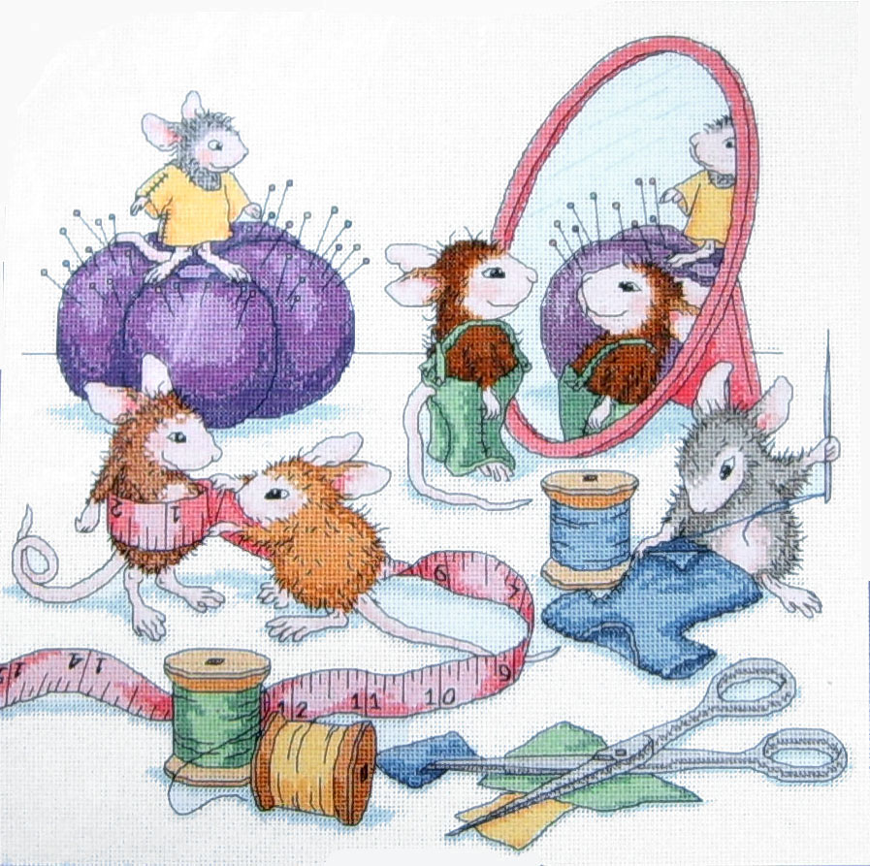
Смотреть Приложение №1.

1.11. Формы подведения итогов реализации программы

- Выставки детских работ в детском саду.
- Участие в городских выставках детского творчества.
- Дни презентации детских работ родителям (сотрудникам, малышам).
- Творческий отчет воспитателя – руководителя кружка на педсовете.
- Систематизация работы воспитателя – руководителя кружка и обобщение опыта.

2. Учебно-тематический план
Смотреть Приложение №2

3. Краткое описание тем

1 занятие. Выставка вышитых изделий, рассказ воспитателя о вышивке (с показом вышитых изделий) – Заинтересовать детей новым видом художественного труда – вышиванием.

2 занятие. Знакомство с правилами обращения с иголкой, организация рабочего места – Познакомить с материалами, инструментами и их назначением для вышивания.

3 занятие. Упражнение во вдевании нитки в иголку, завязывании узелка – Ознакомление детей с нитками, освоить приём вдевать нитку в иголку, завязывать узелок.

4 занятие. Правила работы с пяльцами.

5 – 7 занятие. Шов «вперед иголку», использование модели шва. Шов «вперед иголку» по кругу – учить распределять стежки равномерно. Шов «вперед иголку» двойной – показать приемы выполнения двойного шва.

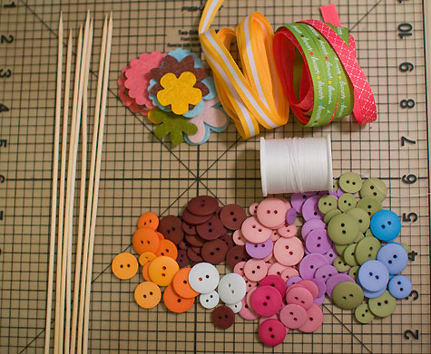
8 - 9 занятие. Вышивание индивидуальной салфетки, шов «вперед иголку» - учить планировать свою работу, действовать в соответствии с намеченным планом, использовать в работе знакомые приемы вышивки.

10 занятие. Бахрома на салфетке, как способ оформления изделия, демонстрация действия воспитателем.

11 -13 занятие. Вышивка по контуру, силуэтное вышивание – Предложить выбрать себе несложный предмет (листок, яблоко, мяч… другое).

14 занятие. Пришивание пуговицы с двумя отверстиями способом в “прокол”. Использование модели пришивания пуговицы. Беседа с детьми о содержании одежды в порядке и умении устранять мелкие неполадки – пришивать оторванные пуговицы. Демонстрация приема пришивания пуговицы с двумя отверстиями способом “в прокол”. Упражнение в действии.
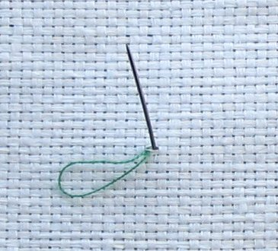
15 занятие. Пришивание пуговицы с четырьмя отверстиями. Использование модели пришивания пуговицы. Демонстрация приема пришивания пуговицы. Соблюдение правил безопасности труда.

16 – 17 занятие. Салфетка с использованием пуговиц – учить детей использовать в одной работе несколько техник, показать необычный прием использования пуговиц.

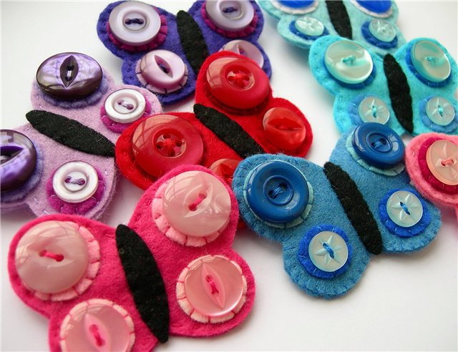
18 - 20 занятие. Шов “строчка”. Использование модели шва – Упражнять в выполнении правильного действия, обратить внимание на технику безопасности труда.

21 – 22 занятие. Подставка под горячее с пуговицами в подарок маме – развивать у детей стремление сделать полезное и приятное окружающим его людям, закрепление ранее сформированных умений.

23 занятие. Разрезание ткани по нанесенным меткам. Правила работы с ножницами – закрепление. Демонстрация действия воспитателем.

24 - 26 занятие. Вышивание салфеток различными швами по выбору детей: “строчка”, “вперед иголку”.

27 занятие «Шов через край» - знакомить детей с новым швом, рассказ воспитателя об использовании такого шва в практических целях, показ приемов работы.
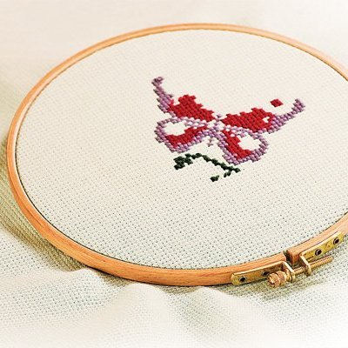
28 - 30 занятие. «Веселая закладка» - научить детей изготавливать
необходимый предмет необычным способом, сочетая в
нем различные техники.

31 занятие. Подготовка выставки работ вместе с детьми.
Расположение изделий на демонстрационном стенде.

32 занятие. День презентации детских работ родителям и
работникам детского сада.

33 занятие. Диагностика - Проверить, как дети хорошо владеют
иглой, ниткой, завязывание узелков.

3.1 Соответствие требованиям государственного образовательного стандарта

Работа кружка вышивания “Волшебная иголочка” основана на нормативных документах, в том числе:

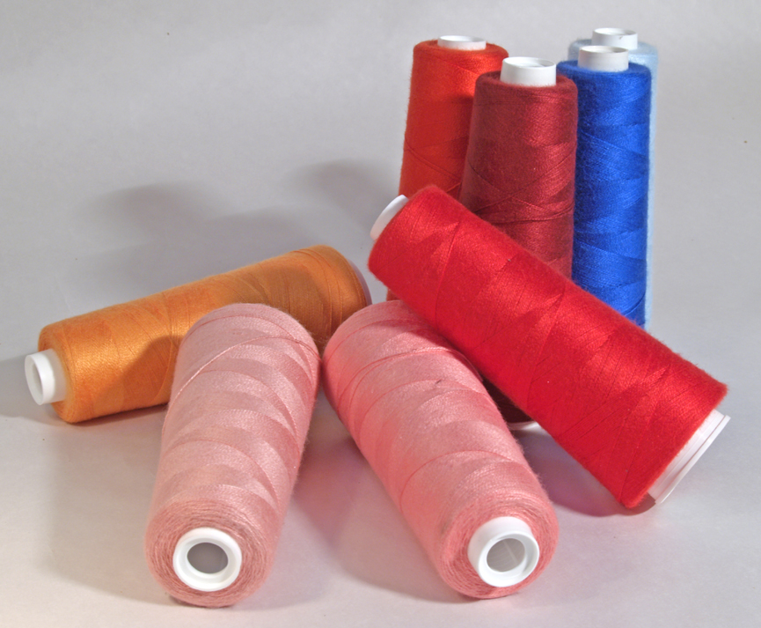
- Приложение 2 к Приказу Министерства образования РФ от 22.08.96 № 448. Временные (примерные) требования к содержанию и методам воспитания и обучения, реализуемым в дошкольном образовательном учреждении;

- Доронова Т.Н. Якобсон С. Соловьева Е. Гризик Т.

- Гербова В. Радуга. Программа воспитания, образования и развития детей дошкольного возраста в условиях детского сада. - М.: Просвещение, 2003.

  - Преемственность

Программа кружка предполагает:
* сформировать у старших дошкольников специальные умения и навыки;
- развить личностные качества;
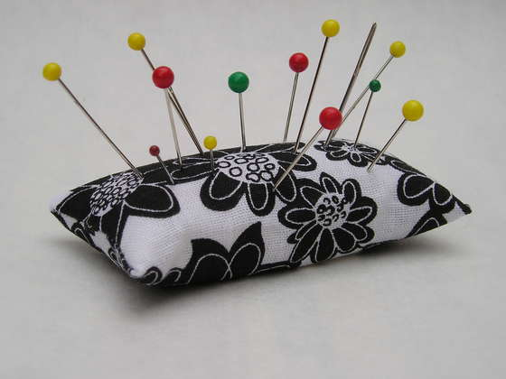
- дать возможность ребенку осваивать позицию субъекта трудовой деятельности;
- создать основу для дальнейшего знакомства детей с художественным трудом.

В детском саду закладываются основы успешного школьного обучения. А школа, как преемник дошкольной ступени, не строит свою работу с “нуля”, а “подхватывает” достижения ребенка - дошкольника и развивает
накопленный им потенциал.
Программа 1 класса начального обучения строится на владении детьми определенными умениями и навыками, в том числе – и вышивания.

4. Приемы и методы организации учебно-воспитательного процесса
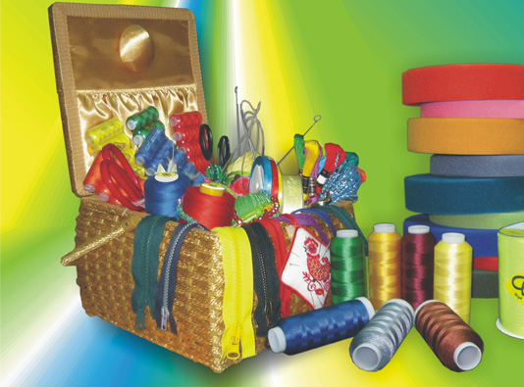
В работе кружка широко используются практические методы обучения:
- упражнение (при освоении приемов вышивания),
- моделирование (пооперационные карты),
- игровой метод.
Из словесных методов применяются
- рассказ воспитателя;
- рассказы детей;
- беседы.
Из словесных приемов обучения необходимо использовать
- объяснения;
- пояснения;
- педагогическую оценку.
Применяются и наглядные методы и приемы:
- наблюдение;
- рассматривание готовых вышитых изделий на выставках, на занятиях кружка;
- показ образца;
- показ способа вышивания (или другого действия) и другие.

Все методы и приемы используются в комплексе, чередуются и дополняют друг друга, позволяя донести детям знания, помочь освоить специальные умения и навыки, развить внимание, мышление, творческое воображение.

4.1. Дидактический материал и техническое оснащение
занятий.
Техническое оснащение:
- Ткань белая хлопчатобумажная, размер 25/25 см. (на каждого ребенка).
- Нитки катушечные цветные № 40 (основные и оттеночные), мулине.
- Иглы № 2 и № 3 (на каждого ребенка).
- Ножницы с тупыми концами (на каждого ребенка).
- Пяльцы пластмассовые (на каждого ребенка).
- Пуговицы с 2 и 4 отверстиями разных размеров и цветов (достаточное количество для осуществления выбора каждым ребенком).
- Кусочки трикотажного полотна разных размеров.
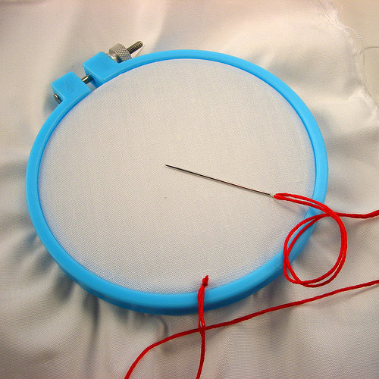
- Карандаши (на каждого ребенка) простые.

Дидактические материалы:
1.Подборка готовых вышивок.
2.Пооперационные карты.
3.Иллюстрации вышивок в различной технике.

5. Список литературы

- Доронова Т.Н. Якобсон С. Соловьева Е. Гризик Т. Гербова В. Радуга. Программа воспитания, образования и развития детей дошкольного возраста в условиях детского сада. - М.: Просвещение, 2003. - 80 с.

- Крулехт М.В. Дошкольник и рукотворный мир.- СПб.: Детство-Пресс, 2003.-160с.

- Максимова М.В. Вышивка. Первые шаги.- Москва.: З.А.О. издательство Эксмо,1997.- 96с.

- Новотворцева Н.В. Учимся писать: Обучение грамоте в детском саду.- Ярославль.: Академия развития, Академия К, Академия Холдинг, 2000.-240с.

- Нуждина Т.Д. Мир вещей. Энциклопедия для малышей. Чудо-всюду.- Ярославль.: Академия развития, Академия К, 1998.-287с.

- Обучение в 1 классе. Пособие для учителей четырехлетней начальной школы; Под ред. Б.И. Фоминых.- М.: Просвещение, 1986. – 288с.
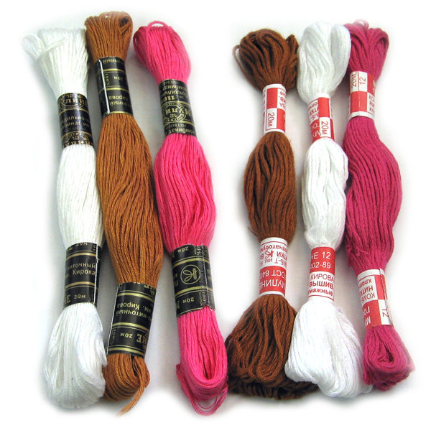
- Приложение 2 к Приказу Министерства образования РФ от 22.08.96 № 448. Временные (примерные) требования к содержанию и методам воспитания и обучения, реализуемым в дошкольном образовательном учреждении.

- Программа “Художественный труд” // Вестник образования. – 2001.- №20.- с.44-74.

- Требования к содержанию и оформлению образовательных программ дошкольного образования детей // Письмо Минобразования РФ от 18 июня 2003 г. № 28 - 02-484/16.

Педагогическая диагностика
Овладение детьми вышеуказанными умениями, навыками фиксируется в таблице на начало и конец учебного года по результатам наблюдения, анализу детских работ, бесед с детьми, с целью внесения коррективов в дальнейшую работу, планируется индивидуальная поддержка детей.

Таблица №1

№ | Содержание деятельности | Количество детей, овладевших содержанием деятельности
№ | Содержание деятельности | Начало  года | Конец  года
1 | Умеет принять цель деятельности
2 | Умеет планировать работу, понятно рассказывать об основных этапах воплощения замысла
3 | Организует рабочее место, выбирает материалы и инструменты, убирает рабочее место
4 | Использует пооперационные карты
5 | Разрезает ткань по меткам
6 | Закрепляет ткань в пяльцах
7 | Делает бахрому на салфетке
8 | Продергивает мережки
9 | Вдевает нитку в иголку
10 | Завязывает узелок
11 | Шьет швом «вперед иголку».
12 | Шьет швом «строчка»
13 | Наличие интереса к вышиванию
14 | Пришивает пуговицы с 2 отверстиями
15 | Пришивает пуговицы с 4 отверстиями
16 | Может экономно расходовать материалы
17 | Бережно обращается с инструментами
18 | Использует ручные умения в повседневной жизни детского сада и семьи (изготовление подарков, сувениров)
19 | Проявляет индивидуальные творческие способности в вышивании
 | Количество детей в группе

Приложение №2

2. Учебно-тематический план

№ | Перечень тем | Количество занятий
№ | Перечень тем | теорет. | практ.
1.  2.  3.  4.  5.  6.  7.  8.  9.  10.  11.  12.  13.  14.  15.  16.  17.  18.  19.  20.  21.  22.  23.  24-25.  26.  27.  28-29.  30.  31.  32.  33.  . | Сентябрь  Выставка вышитых изделий, рассказ воспитателя о вышивке (с показом вышитых изделий) – Заинтересовать детей новым видом художественного труда – вышиванием. Вызвать желание овладеть приемами вышивания. Любоваться красотой готовых изделий.  Всего:  Октябрь  Вводное занятие. Знакомство с правилами обращения с иголкой, организация рабочего места – Познакомить с материалами, инструментами и их назначением для вышивания, в процессе труда закрепить знания о свойствах материалов и инструментов, особое внимание уделить рассматриванию и использованию иглы.  Теоретическое и практическое занятие. Упражнение во вдевании нитки в иголку, завязывании узелка – Ознакомление детей с нитками, освоить приём вдевать нитку в иголку, завязывать узелок.  Теоретическое и практическое занятие. Правила работы с пяльцами – Знакомить детей с устройством для вышивания – пяльцами, показ приемов работы на пяльцах, обучение самостоятельным действиям с пяльцами.  Теоретическое и практическое занятие. Шов «вперед иголку», использование модели шва – Учить детей вышивать шов «вперёд иголочка» по прямой.  Всего:  Ноябрь  Практическое занятие. Шов «вперед иголку» по кругу – учить распределять стежки равномерно.  Практическое занятие. Шов «вперед иголку» двойной – показать приемы выполнения двойного шва сначала красным цветом, а затем между красными стежками – синим.  Практическое занятие. Вышивание индивидуальной салфетки, шов «вперед иголку» - учить планировать свою работу, действовать в соответствии с намеченным планом, использовать в работе знакомые приемы вышивки.  Практическое занятие. Завершение вышивания салфетки, анализ результатов – воспитывать умение доводить начатое до конца, оценивать свою работу.  Всего:  Декабрь  Теоретическое и практическое занятие. Бахрома на салфетке, как способ оформления изделия, демонстрация действия воспитателем – Учить работать аккуратно, соблюдать порядок на рабочем месте.  Практическое занятие. Вышивка по контуру, силуэтное вышивание – Предложить выбрать себе несложный предмет (листок, яблоко, мяч… другое), перевести дырочки на ткань точками, самостоятельно выбрать рисунок и приготовить к вышиванию  Практическое занятие. Завершение вышивки по контуру – закрепление имеющихся умений.  Практическое занятие. Оформление салфетки с силуэтной вышивкой по желанию детей – Поощрять проявления творчества детьми.  Всего:  Январь  Теоретическое и практическое занятие. Пришивание пуговицы с двумя отверстиями способом в “прокол”. Использование модели пришивания пуговицы. Игровая ситуация – помоги Незнайке. Беседа с детьми о содержании одежды в порядке и умении устранять мелкие неполадки – пришивать оторванные пуговицы. Демонстрация приема пришивания пуговицы с двумя отверстиями способом “в прокол”. Упражнение в действии.  Теоретическое и практическое занятие. Пришивание пуговицы с четырьмя отверстиями. Использование модели пришивания пуговицы. Демонстрация приема пришивания пуговицы. Соблюдение правил безопасности труда.  Практическое занятие. Салфетка с использованием пуговиц – учить детей использовать в одной работе несколько техник, показать необычный прием использования пуговиц.  Практическое занятие. Продолжить работу с салфеткой с использованием пуговиц.  Всего:  Февраль  Теоретическое и практическое занятие. Шов “строчка”. Использование модели шва – Упражнять в выполнении правильного действия, обратить внимание на технику безопасности труда.  Практическое занятие. Вышитая картинка – продолжать учить детей вышивать швом «строчка» точно по контуру рисунка, самостоятельно подбирать цвет ниток.  Практическое занятие. Завершение вышивания картинки, оформление ее в рамку – поощрять самостоятельность и творчество в работе.  Практическое занятие. Подставка под горячее с пуговицами в подарок маме – развивать у детей стремление сделать полезное и приятное окружающим его людям, закрепление ранее сформированных умений.  Всего:  Март  Практическое занятие. Завершение подставки с пуговицами в подарок маме - Оказывать индивидуальную поддержку каждому ребенку.  Теоретическое и практическое занятие. Разрезание ткани по нанесенным меткам. Правила работы с ножницами – закрепление. Демонстрация действия воспитателем. - Учить соблюдать правила работы с ножницами, порядок на рабочем месте.  Практическое занятие. Вышивание салфеток различными швами по выбору детей: “строчка”, “вперед иголку”, использование мережки, бахромы. Осуществление своего замысла. Использование пооперационных карт.  Всего:  Апрель  Практическое занятие. Завершение вышивания салфеток различными швами по выбору детей, обработка края. - Побуждать к творческой активности, комбинированию, поиску необычных вариантов.  Теоретическое и практическое занятие «Шов через край» - знакомить детей с новым швом, рассказ воспитателя об использовании такого шва в практических целях, показ приемов работы.  Практическое занятие. «Веселая закладка» - научить детей изготавливать необходимый предмет необычным способом, сочетая в нем различные техники.  Всего:  Май  Практическое занятие. Завершение ранее начатой работы – учить детей доводить начатое до конца, следуя намеченному плану.  Практическое занятие. Подготовка выставки работ вместе с детьми. Расположение изделий на демонстрационном стенде.  День презентации детских работ родителям и работникам детского сада.  Практическое занятие. Диагностика - Проверить как дети хорошо владеют иглой, ниткой, завязывание узелков.  Всего:  В учебном году:  : | 1  1  1  0,5  0,5  0,5  2,5  -  -  -  -  -  0,5  -  -  -  0.5  0,5  0,5  -  -  1  0,5  -  -  -  0.5  -  0,5  -  0,5  -  0,5  -  0,5  -  -  1  -  1  7,5 | -  -  -  0,5  0,5  0.5  1,5  1  1  1  1  4  0,5  1  1  1  3,5  0,5  0,5  1  1  3  0,5  1  1  1  3,5  1  0,5  2  3.5  1  0.5  2  3.5  1  1  -  1  3  25,5

